中國文化大學111年高等教育深耕計畫
B2 融入中華文化涵養於教學
B2-1 建構中華文化軸線計畫:中華文化 – 傳統與創新講座
紀錄表
活動名稱 | B2-1 建構中華文化軸線計畫:中華文化 – 傳統與創新講座  講題:給下一輪未來作家的備忘錄
主 持 人 | 王俊彥院長
主 講 人 | 黃麗群作家(知名作家)
活動對象 | 本院各系同學
活動日期 | 111年5月4日 | 活動時間 | 下午3:15-5:00
活動地點 | Google Meet  (線上視訊演講) | 與會人數 | 老師5人、學生55人
活動報導  （活動方式或內容簡述 | 演講內容：  邀請黃麗群作家授蒞校演講，以【給下一輪未來作家的備忘錄】為題。  老師詢問同學們為什麼會喜歡寫作？  同學：因為看到別人寫了很好的小說，自己也會想要寫一個這樣的。  同學：有一本書說到，玫瑰開放是沒有理由的，我覺得創作就是這樣，我沒有理由就喜歡寫作，就這樣寫出來。  同學：從小就是很喜歡看書，第一個接觸的就是寫作，如果接觸的是畫圖，我就不會讀文藝組了，是讀其他系所。  大家這些理由都很好，總是從小有相關經驗，才會來讀文藝組。人類在沒有文字的時代，是有故事的，他是利用口傳來講的，你必須要在旁邊才能聽到的，所以一個人接受到故事時，是無法記下所以內容。所以古代不是沒有喜歡的東西，而是沒有東西可以記錄下來，在一個沒有文字可以持續記錄下來的時候，時間是很籠統的概念。外部世界出現後，你可以發現一件事情，可以把內心的的活動，或是景觀，可以變成實體來呈現，利用符號變成實體記錄下來。所以其實文字出現之後，他就是非常非常有效的一種傳輸工具，比說得還有效。所以大家會開始進行著，從材料的變化，像是從竹簡，所以古人說學富五車，其實他上面的內容是不多的，竹簡載體只能記錄少量內容，是無法記錄長篇大論，所以會需要許多份竹簡紀錄一份書，而印刷術解決了另一種困境，解決手抄書的困難  覺得紙本是有一種情懷，對於文字的審美上有愛好。當一件事情講到審美、情懷、愛好，比到最後會爭論戰態度。紙本或是寫作，或是文字這些事情，我們是站在時間上的歧異點，一個會完成改變過去的各式各樣，不管是思想還是生活型態，都是有很大的轉變。  或許各位無法想像，成長的過程中，文字、書，完完全全是金字塔的頂端。文字作為一種創作形象，我小時候是不能看漫畫的，大概要從十二三歲時候，才會有比較好的繪本，這種被稱為圖畫書。在我成長過程中，被建立在學位的經典。所以我們會走上寫作這條路，其中一定是從小父母給的資源，會希望你看書，不希望你去看動畫，或是看漫畫書是不務正業的壞孩子。城市裡面的中產家庭，會選擇讓小孩去讀音樂學彈鋼琴。  我見到現代人都不買紙本書，心裡想著我不是那種人類都不買書，不看書，會在那邊瞧不起謾罵的類型，我看到的是，人類用很短的時間，幾乎二十年的時間，推翻幾千年的進程，這是很厲害的，小小短短的時間，就能改變幾千年亙古不變的東西，這實在是很厲害。  我這裡有三個方法，可以增強寫作的能力：  （一）讓子彈飛一會兒  描述一件事物時，避免使用大腦第一個出現的形容詞或譬喻  （二）小事是好事  可以追求大題大作、大題小作、要捨得小題小作、永遠避免小題大作。以及記得少說那一句。  （三）最好的語言  沒有最好的語言，只有位置放得最好的語言，先走，再跳再跑，最後再回到走  這裡要教大家目前實務趨勢  （一）資訊的介入  新聞寫作  （二）資訊的協作  評論與回應  （三）文案化  短文案 警語 標題  （四）去媒材化  原創IP  我們要確定自己在這文藝組，為何要選擇文藝組，為何走創作這條路，我們要好好做，確定自己要這個，文字是很有力氣得，是很有力量的，尤其現在的社會，文字很致命。
執行成效 | 現在許多人面對自己的科系，不確定自己是否該讀，所以我們要先從自己就讀的文藝組開始，探討自己究竟為何讀文藝組，為什麼選擇寫作，我是為了甚麼而開始寫作，探討這些原因，就很好尋找未來方向。因為文字是很有力量的，能夠運用在各式各樣的場合，任何工作都能駕馭。
檢討與建議

中國文化大學111年高等教育深耕計畫
B2 融入中華文化涵養於教學
B2-1 建構中華文化軸線計畫:中華文化 – 傳統與創新講座
專題演講活動照片
 | 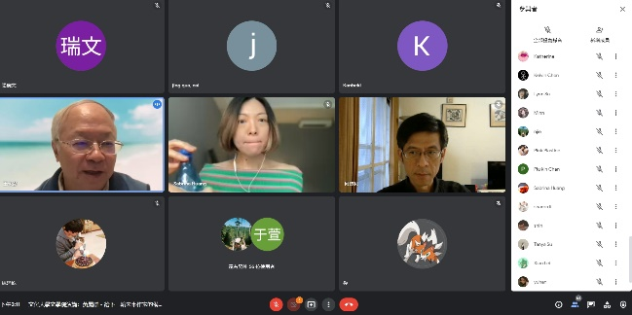 | 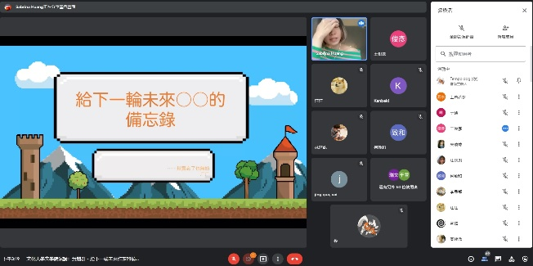
 | 王俊彥院長介紹  主講人：黃麗群作家(中) | 黃麗群作家以不設限的方式開始  演講內容
 | 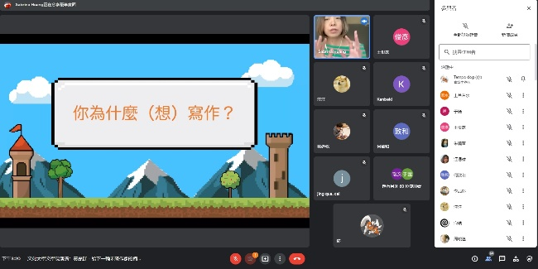 | 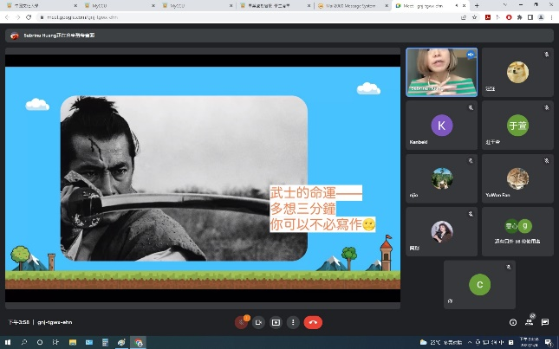
 | 黃麗群作家  演講內容(一) | 黃麗群作家  演講內容(二)
 | 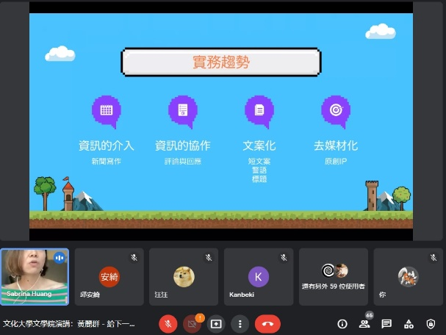 | 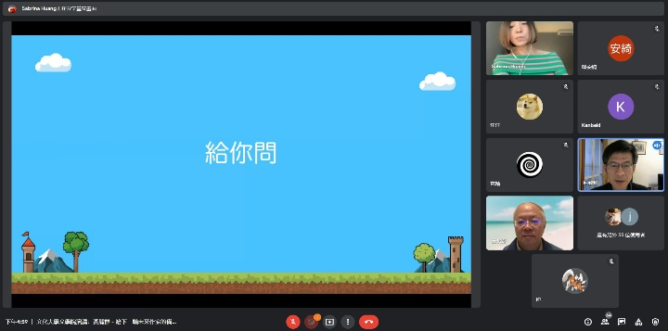
 | 黃麗群作家  演講內容(三) | 問答時間
備  註 | - 請於每次活動結束後一周內，將相關憑證及本表，併同文宣品、講義資料、簽到單、照片或影音檔等，送交本中心辦理經費核銷。  - 本表如不敷使用，請自行以A4用紙依規格增列欄位，如有相關活動文宣亦請提供。

